診療情報提供書 （ MRI検査依頼状）
苑田会放射線クリニック 行 FAX: 03-5851-5752
〒121-0064 東京都足立区保木間3-4-19 院長 齋藤勉 TEL 03-5851-5751

ふりがな |  | ご紹介医療機関名・所在地
患者氏名 男
・
女
生年月日  年 月 日（ 歳） |  | 診療科
住所 |  | 受持ち医
電話番号 |  | 電話番号

検査日時： 年 月 日
午前・午後 時 分
検査法： □単純、 □造影（要同意書）
検査部位
●頭部 （ 脳・MRA・下垂体・眼窩 ・VSRAD ）
●頭頸部 （ 咽頭・喉頭・耳下腺・甲状腺 ）
●胸部 （ 縦隔・心血管・乳房 ）
●全身DWI ( DWIBS )
●腹部 （ 肝・膵・脾・胆のう・腎・大動脈・MRCP ）
●骨盤腔 （ 子宮・卵巣・膀胱・前立腺 ）
●脊椎 （ 頸椎・胸椎・腰椎 ・全脊椎 )
●関節 （ 右・左 ）（ 肩 ・ 肘 ・ 股 ・ 膝 ・ 手 ・ 足 ）
●MRアンギオ（ 頸部・胸部・腹部・下肢 ）
●その他 （具体的に ）

診断名・臨床症状・検査結果

既往歴及び家族歴
現在の処方
要望事項

MRI問診票
患者氏名：

生年月日：

ＭＲＩ検査とは

ＭＲＩとは、エックス線は使用せず、強い磁石と電磁波を使って体内の状態を断面像として描出する検査です。長いトンネルの中で工事現場のような様々な機械音を出しながら検査を進めていきます。 正確な画像を得るために、検査中は体を動かさないようにしてください。検査時間は検査部位によって異なりますが概ね30分程度です。
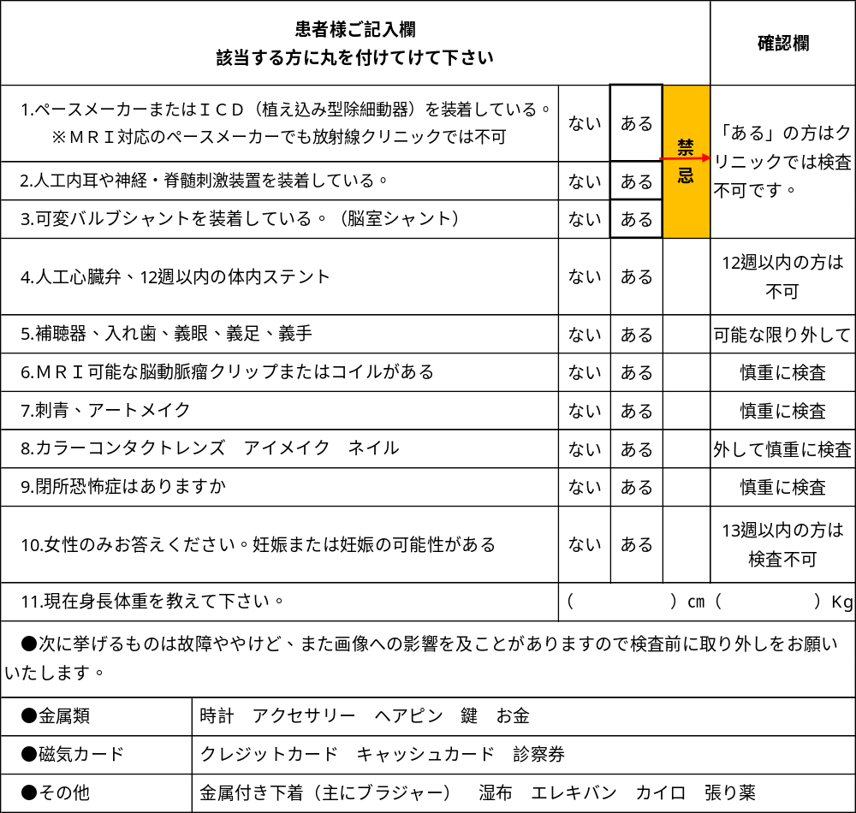

確認医師サイン（ ）

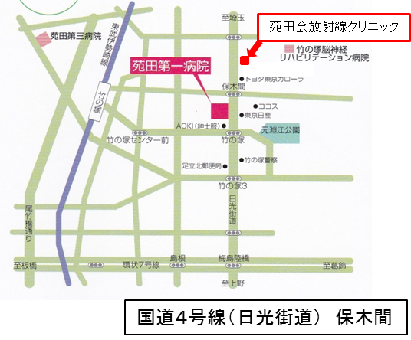
SROC 苑田会放射線クリニック
TEL: 03-5851-5751 〒121-0064 東京都足立区保木間3-4-19
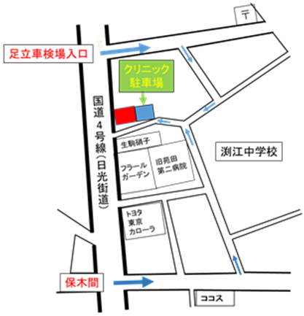
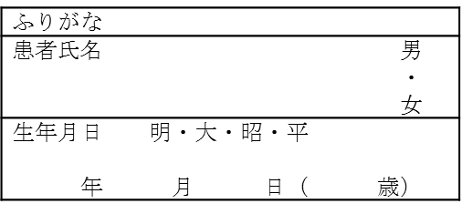
ご注意
検査当日は予約時間の15分前までに当院へお越し下さい。
造影検査や腹部の検査を受ける方は、下記の食事制限があります。
●検査の2～3時間前は食事を控えて下さい。
●水・お茶はかまいませんが、乳製品や果汁の入ったものは
とらないで下さい。
受診当日にお持ちいただくもの
保険証、受持ちの先生からお預かりした書類など、本票
MRI検査を受ける皆様へ （予約票）
検査日時
年 月 日
午前・午後 時 分

